ระบบ…

Topics

`

ชื่อนักศึกษา

โครงงานนี้เป็นส่วนหนึ่งของการศึกษา
หลักสูตรวิทยาศาสตรบัณฑิต สาขาวิชาวิทยาการข้อมูลและนวัตกรรมซอฟต์แวร์
ภาควิชาคณิตศาสตร์ สถิติ และคอมพิวเตอร์ คณะวิทยาศาสตร์
มหาวิทยาลัยอุบลราชธานี
ปีการศึกษา 25..
ลิขสิทธิ์ของมหาวิทยาลัยอุบลราชธานี
โครงงาน : หัวข้อโครงงานภาษาไทย
Topic
โดย : ชื่อนักศึกษา
อาจารย์ที่ปรึกษา : ชื่ออาจารย์
ระดับการศึกษา : วิทยาศาสตรบัณฑิต สาขาวิชาวิทยาการข้อมูลและนวัตกรรม
ซอฟต์แวร์
ปีการศึกษา : 25..

ได้รับการพิจารณาให้เป็นส่วนหนึ่งของการศึกษา
ตามหลักสูตรวิทยาศาสตรบัณฑิต สาขาวิชาวิทยาการข้อมูลและนวัตกรรมซอฟต์แวร์
คณะกรรมการสอบประเมินความรู้โครงงานของคอมพิวเตอร์

…………………………………………………………. อาจารย์ที่ปรึกษา
( วาโย ปุยะติ )

……………………………………………………………………. กรรมการ
( ชื่อกรรมการ)

……………………………………………………………………. กรรมการ
( ชื่อกรรมการ )

…………………………………………………………. หัวหน้าภาควิชา
( รศ.ชาญชัย ศุภอรรถกร )

วันที่ ………../……………./…………….

กิตติกรรมประกาศ
แล้วแต่จะเขียน ใช้ paragraph style normal text

ชื่อผู้พัฒนา
วัน เดือน ปี

โครงงาน : หัวข้อโครงงานภาษาไทย
Topic
โดย : ชื่อนักศึกษา
อาจารย์ที่ปรึกษา : ชื่ออาจารย์
ระดับการศึกษา : วิทยาศาสตรบัณฑิต สาขาวิชาวิทยาการข้อมูลและนวัตกรรมซอฟต์แวร์
ปีการศึกษา : ปีการศึกษาที่ลงทะเบียนเรียนโครงงาน

บทคัดย่อ
บทคัดย่อภาษาไทย ตัวอักษรขนาด 11 ฟอนต์ Saraban extra light. Paragraph style เป็น normal text.
คำสำคัญ: คำสำคัญภาษาไทย,

Topic : The system organizes online interview scheduling.
Author : Name in English
Advisor : Wayo Puyati
Degree : Bachelor of Science (Data Science and Software Innovation)
Academic Year : 2024

Abstract
Abstract in English. Font format is 11 Saraban extra light. Paragraph style is normal text.
Keywords: keywords in English

สารบัญ

กิตติกรรมประกาศ 3
บทคัดย่อ 4
Abstract 5
สารบัญ 6
สารบัญภาพ 6
บทที่ 1
บทนำ 6
1.1 ที่มาและเหตุผล 6
1.2 วัตถุประสงค์ 7
1.3 ขอบเขตของโครงงาน 7
1.4 ประโยชน์ที่ได้รับ 7
1.5 เครื่องมือที่ใช้ในการพัฒนา 7
1.5.1 ฮาร์ดแวร์ 7
1.5.2 ซอฟต์แวร์ 7
1.6 แผนการดำเนินการ 8
บทที่ 2
ทฤษฎีที่เกี่ยวข้อง 8
2.1 Kafka 8
บทที่ 3
การออกแบบระบบ 11
3.1 System architecture 11
3.2 System requirement 11
3.3 การออกแบบหน้าจอ 11
3.4 Use case diagram 11
3.5 Class diagram 11
3.6 Sequence diagram 11
3.7 Data model/ Entity model 11
บทที่ 4
การพัฒนาระบบ 12
3.1 System requirements 12
3.2 System architecture 13
3.3 การออกแบบหน้าจอ 14
3.4 Use case diagram 15
3.5 Class diagram 16
3.6 Sequence diagram 17
3.7 Data model/ Entity model 18
บทที่ 5
การทดสอบระบบ 19
5.1 การทดสอบฟังก์ชัน… 20
5.2 การทดสอบฟังก์ชัน … 20
บทที่ 6
สรุปและข้อเสนอแนะ 20
6.1 สรุปความสามารถของระบบ 20
6.2 ปัญหาและอุปสรรคในการพัฒนา 20
6.3 แนวทางในการพัฒนาต่อ 20
บรรณานุกรม 20
ภาคผนวก ก
การติดตั้งเครื่องมือที่ใช้พัฒนาโปรแกรม 22
ภาคผนวก ข
คู่มือการติดตั้งระบบ 24
ภาคผนวก ค
คู่มือการใช้งานของระบบ 24

สารบัญภาพ

บทที่ 1
บทนำ

1.1 ที่มาและเหตุผล
ย่อหน้าแรก อธิบายแนวคิดความเป็นมา ของงานที่เรากำลังทำ
อธิบายปัญหา สิ่งที่เป็นประเด็นที่เรานำมาสร้างเป็นซอฟต์แวร์
อธิบายแนวคิดการแก้ปัญหา ส่วนมากจะเล่าว่าเราพัฒนาระบบอะไรเพื่อแก้ปัญหาอะไร

1.2 วัตถุประสงค์
1.2.1 พัฒนาเว็บแอปพลิเคชัน… เพื่อ…

1.3 ขอบเขตของโครงงาน
1 เล่าถึงขอบเขตของโครงงาน มักจะกล่าวเกี่ยวกับขอบเขตพัฒนาระบบบนระบบปฏิบัติการอะไร อุปกรณ์อะไร
2. ข้อมูลแบบไหน ชุดข้อมูลที่ศึกษาคืออะไร
3. กลุ่มเป้าหมายหรือกลุ่มผู้ใช้คือใคร
4. อาจจะแสดงให้เห็นถึงข้อจำกัดหรือขอบเขตที่เราจะทำ ซึ่งแสดงให้เห็นว่าส่วนที่เราไม่ได้ทำคืออะไร หรือแสดงให้เห็นว่างานนั้นน่าจะอยู่นอกขอบเขตงาน
ส่วนระบบทำอะไรได้บ้างจะไปอยู่ใน Functional requirement ในบทที่ 3

1.4 ประโยชน์ที่ได้รับ

1. ได้ระบบ… ที่ช่วยแก้ปัญหา/
2.
3.

1.5 เครื่องมือที่ใช้ในการพัฒนา

1.5.1 ฮาร์ดแวร์
1. คอมพิวเตอร์ส่วนบุคคล สำหรับ …
2. เครื่องเซิร์ฟเวอร์ สำหรับ …
3. อุปกรณ์ …

1.5.2 ซอฟต์แวร์
1. VS Code สำหรับพัฒนาระบบ
2. Python interpreter ที่ติดตั้ง
3. ระบบฐานข้อมูล MySQL
4. AWS Could
5. Google drive
6. Docker และ Docker compose
…

1.6 แผนการดำเนินการ
ในการพัฒนาระบบ…

บทที่ 2
ทฤษฎีที่เกี่ยวข้อง

2.1 Kafka
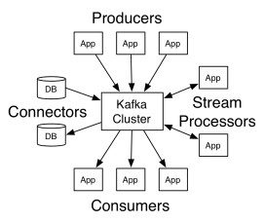

ภาพที่ 2.1 ภาพจำลอง Kafka cluster
จากภาพ 2.1 เป็น Kafka cluster ผู้ใช้จะมีแอพ ..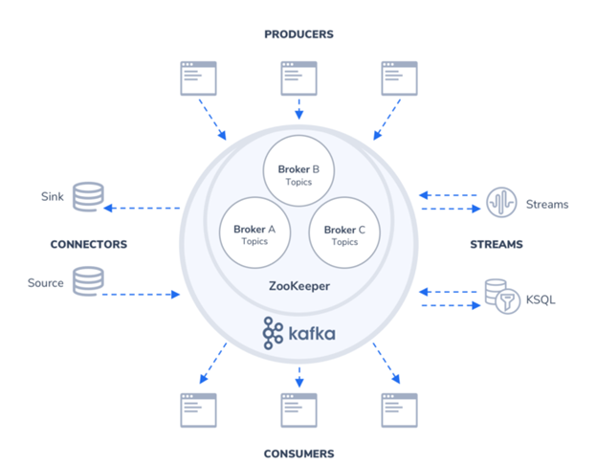

ภาพที่ 2.2 Kafka ระบบ ZooKeeper
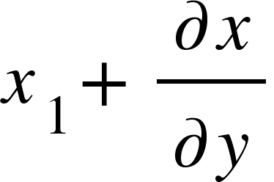


ตารางที่ 2.1 ตารางแสดงรายชื่ออาจารย์และช่องทางติดต่อ
 | จำนวนหัวข้อที่สามารถรับได้ | e-mail | Line id
ดร.ทศพร จูฉิม | 6 | tossaporn.c@ubu.ac.th | pluto-to
ดร.ไพชยนต์ คงไชย | 5 | phaichayon.k@ubu.ac.th | Zaguraba_ii
ดร.วิชิต สมบัติ | 7 | wichit.s@ubu.ac.th
อ.วาโย ปุยะติ | 7 | wayo.p@ubu.ac.th | wayo80
ผศ.ชยาพร แก่นสาร์ | 7 | chayaporn.k@ubu.ac.th
ผศ.ดร.สุภาวดี หิรัญพงศ์สิน | 7 | supawadee.h@ubu.ac.th | hsupawad
อ.วาสนา เหง้าเกษ | 7 | wasana.n@ubu.ac.th | wasana.ngaogate
ดร.เกรียงศักดิ์ ตรีประพิน | 7 | kriengsak.t@ubu.ac.th | superkubu

import numpy as np
X = np.array([1,23])

ภาพที่ 2.3 การสร้าง numpy array

บทที่ 3
การออกแบบระบบ

3.1 System architecture

3.2 System requirement

3.3 การออกแบบหน้าจอ

3.4 Use case diagram

3.5 Class diagram

3.6 Sequence diagram

3.7 Data model/ Entity model

บทที่ 4
การพัฒนาระบบ

3.1 System requirements

3.2 System architecture

3.3 การออกแบบหน้าจอ

3.4 Use case diagram

3.5 Class diagram

3.6 Sequence diagram

3.7 Data model/ Entity model

บทที่ 5
การทดสอบระบบ
ขั้นตอนการทดสอบระบบเพื่อตรวจสอบการทำงานของแต่ละฟังก์ชันกันรวมถึงตรวจสอบความถูกต้องของการทำงาน ทั้งระบบเพื่อให้การพัฒนาโปรแกรมเป็นไปอย่างมีประสิทธิภาพ และทดสอบระบบเพื่อหาข้อผิดพลาดของระบบ

5.1 การทดสอบฟังก์ชัน…

5.2 การทดสอบฟังก์ชัน …

บทที่ 6
สรุปและข้อเสนอแนะ

6.1 สรุปความสามารถของระบบ

6.2 ปัญหาและอุปสรรคในการพัฒนา

6.3 แนวทางในการพัฒนาต่อ

บรรณานุกรม

Apache Kafka. Available from: https://kafka.apache.org/
sanook.com รวมข่าว ดูดวง หวย ผลบอล เพลง Joox เกม [Internet]. www.sanook.com. Available from: https://www.sanook.com/

ภาคผนวก

ภาคผนวก ก
การติดตั้งเครื่องมือที่ใช้พัฒนาโปรแกรม
การติดตั้งเครื่องมือที่ใช้ในการพัฒนาเว็บแอพพลิเคชันระบบจัดการลำดับเข้าสอบสัมภาษณ์แบบออนไลน์มีโปรแกรมที่จำเป็นในการพัฒนาระบบดังต่อไปนี้
- การติดตั้ง Visual Studio Code
- การติดตั้ง Python
- การติดตั้ง Docker

ภาคผนวก ข
คู่มือการติดตั้งระบบ
คู่มือการติดตั้งระบบ ในการติดตั้งเพื่อใช้งานระบบจัดการลำดับเข้าสอบสัมภาษณ์แบบออนไลน์ โดยใช้ Docker สามารถทำได้โดยมีขั้นตอนดังนี้

ภาคผนวก ค
คู่มือการใช้งานของระบบ
คู่มือการใช้งานทั้งหมดของระบบจัดการลำดับเข้าสอบสัมภาษณ์แบบออนไลน์มีขั้นตอนการใช้งาน
สามารถแบงออกเป็น 4 ส่วน ดังนี้
- ส่วนของ Member
- ส่วนของ Admin

